- 教师登录。
点击教务部网站（https://jwc.bit.edu.cn/index.htm）下方的“学科竞赛管理系统”图标，通过统一身份认证登录学科竞赛管理系统。（注意：请使用能够切换为极速模式的浏览器，例如：360安全浏览器、搜狗浏览器、QQ浏览器、谷歌浏览器，不要使用IE8或者低于IE8版本的浏览器）
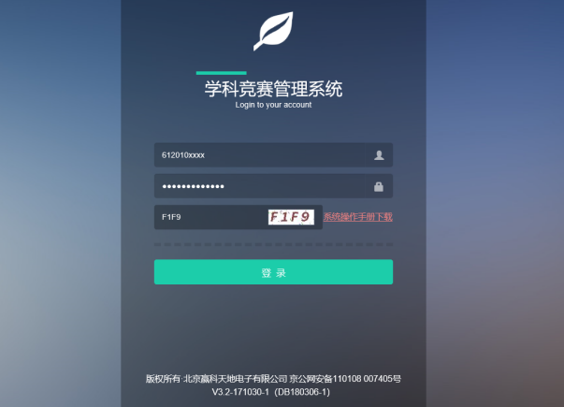
- 竞赛项目管理
进入系统后，通过左侧的栏目导航栏进入系统的不同功能界面。
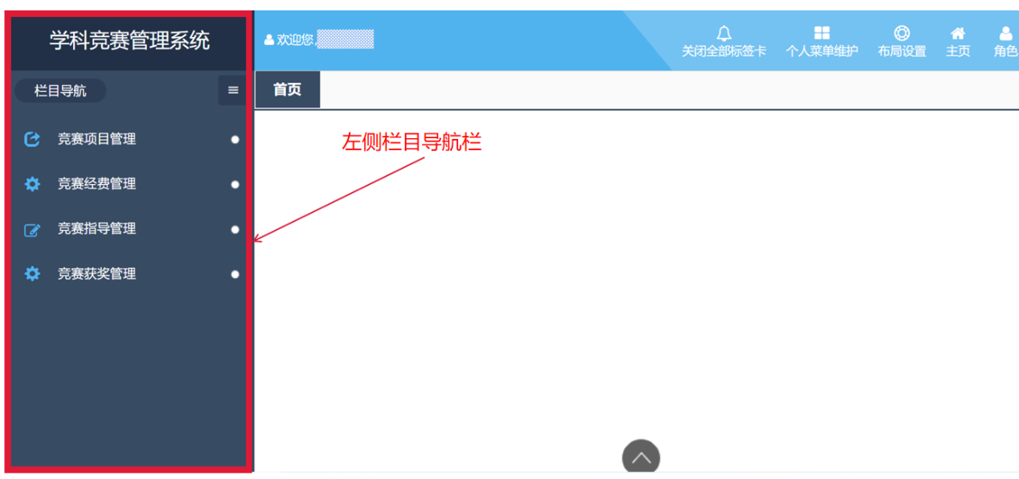

- 竞赛项目申报
点击左侧的“竞赛项目申报”按钮进入申报界面，点击界面上方的添加或删除按钮可添加新竞赛或删除已有竞赛。点击添加按钮后，需在弹窗选择申报形式。选择已有竞赛项目可以在已经申报过的历史竞赛项目的信息基础上申报新的批次，选择新增竞赛项目则需要填写全新的申报信息。填写完竞赛项目信息后点击下方的“确定”即可完成竞赛项目申报，可在下方的信息栏中看到已添加的项目信息，待学校管理员审批通过后，教师才能进一步相关操作。
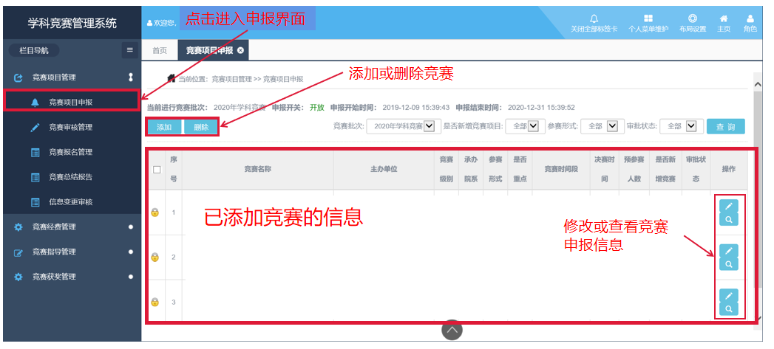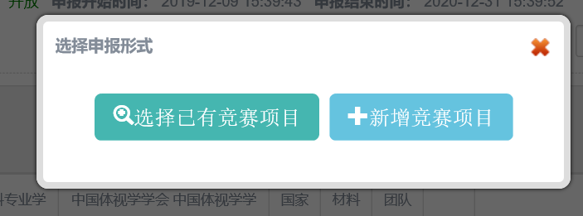
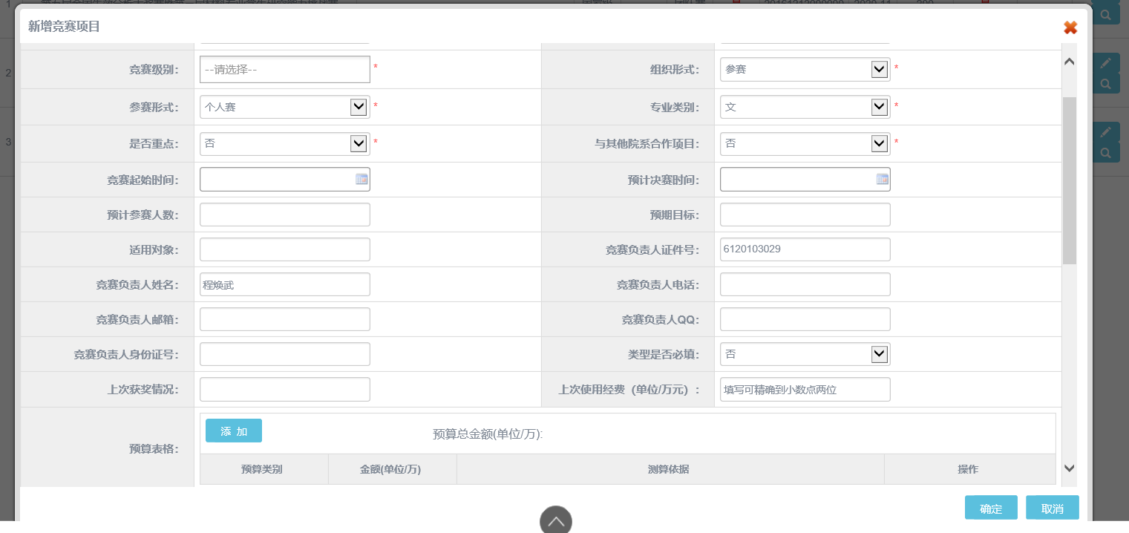

- 竞赛审核管理
点击导航栏“竞赛审核管理”进入报名审核界面，该界面显示学校已通过的竞赛项目，点击右侧的审核按键，进入审核学生报名的界面。
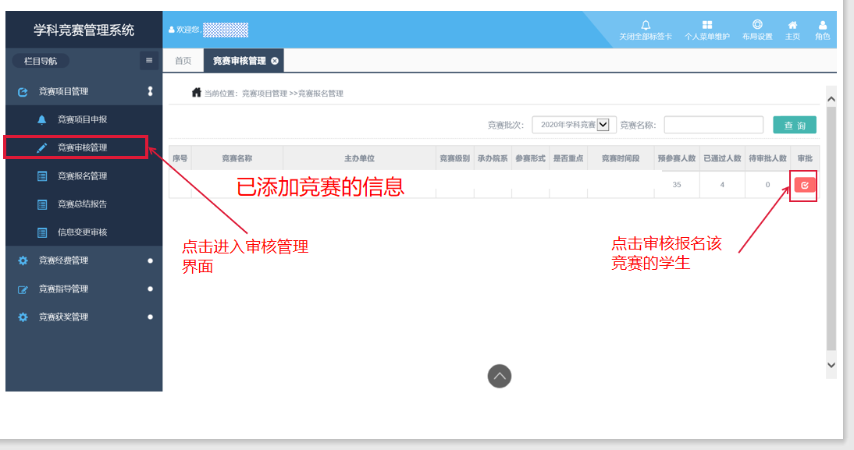
审核界面显示已报名该竞赛的学生信息，点击右侧的操作按钮可以修改学生的报名信息，查看学生上传的作品，或拒绝学生的报名。
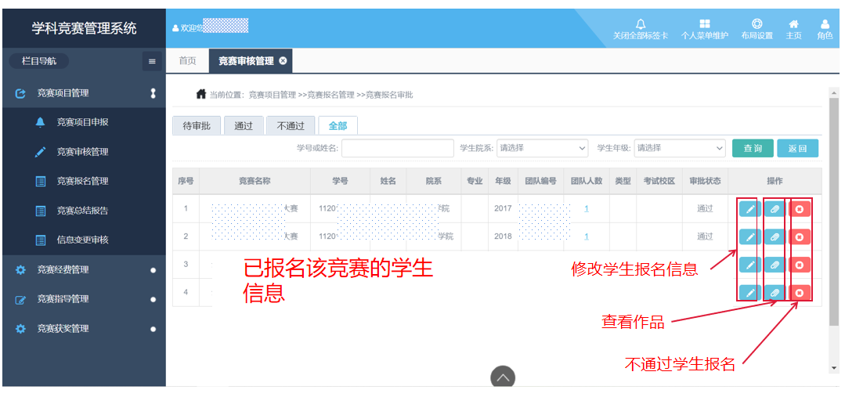
- 竞赛报名管理
点击导航栏“竞赛报名管理”进入报名审核界面，该界面显示已申报的竞赛项目。其中尚未审核通过的竞赛项目，可通过右侧的修改按键修改竞赛申报信息；已通过审核的竞赛，教师可通过右侧按键自行添加报名学生。

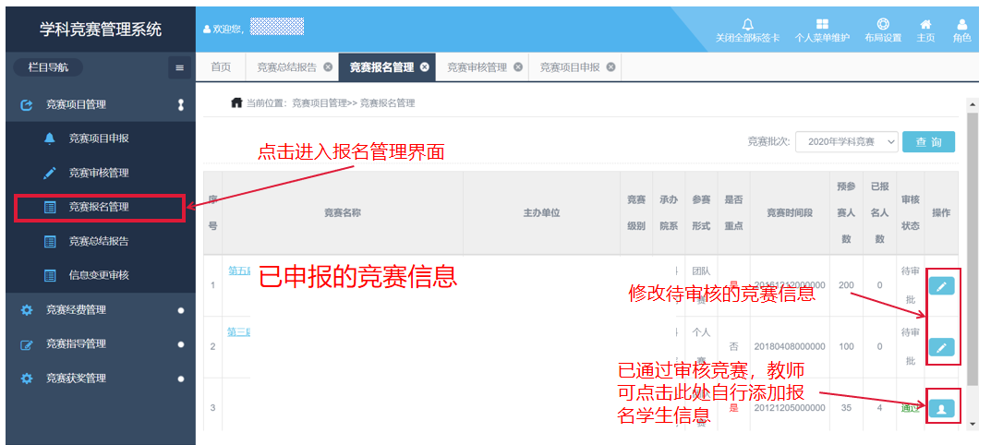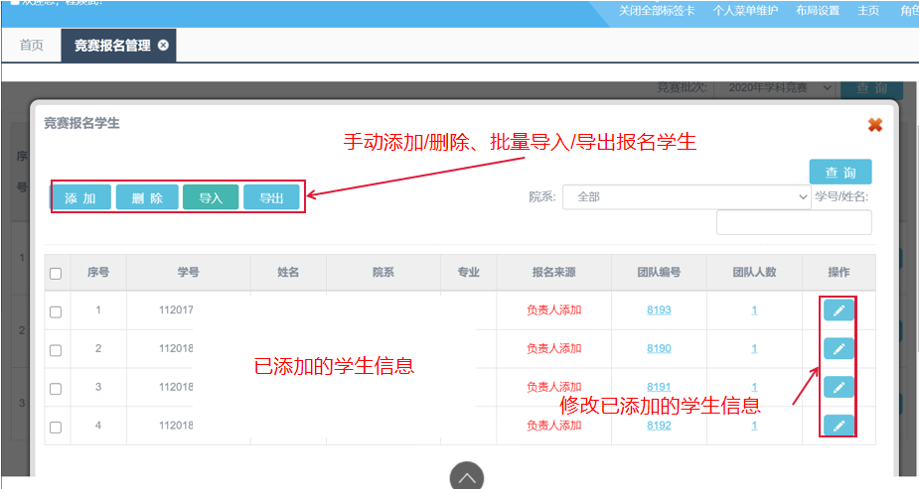
- 竞赛总结报告
点击导航栏“竞赛总结报告”进入总结报告界面，该界面显示已通过审核的竞赛项目。通过右侧维护按键弹出学科竞赛开展情况总结表，填写完成后点击下方确定提交总结报告。
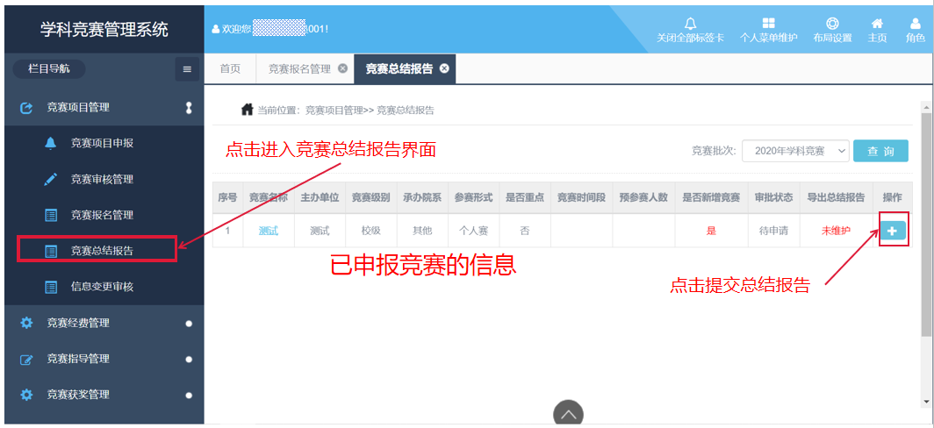

- 信息变更审核
点击导航栏“信息变更审核”进入审核学生提交的信息变更的界面，该界面显示已通过审核的竞赛项目。点击右侧审批按键即可审核报名该竞赛学生提出的信息变更申请。
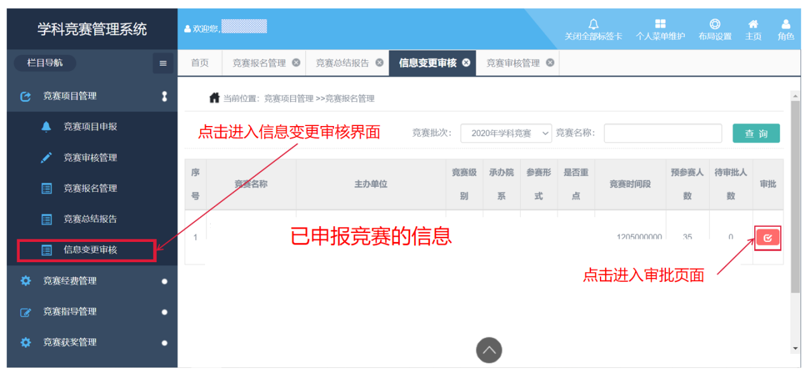
- 竞赛经费管理
点击导航栏“竞赛经费维护”，点击右侧经费维护按键打开某竞赛的经费管理弹窗，在弹窗中显示该竞赛经费总金额与剩余金额、已有的经费使用信息，也可以继续添加或删除经费信息。
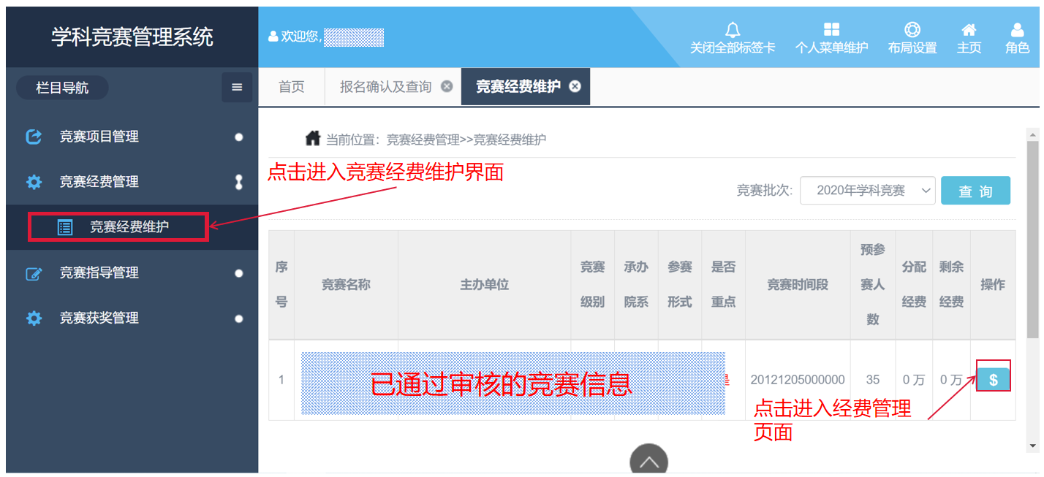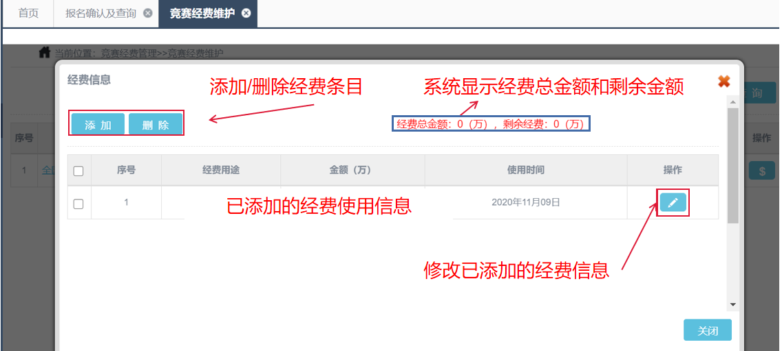

- 竞赛指导管理
点击导航栏“竞赛指导管理”下的“报名确认及查询”，显示已报竞赛的确认信息界面，点击右侧经费查询按键可以查看已报竞赛信息及作品。
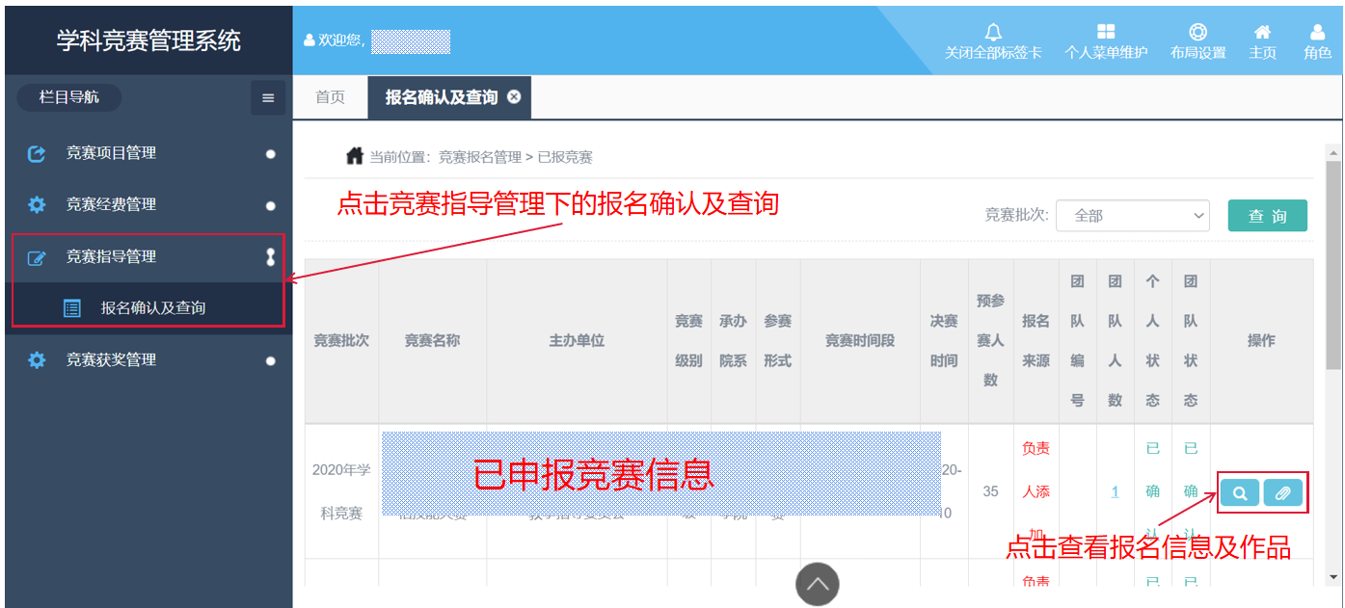
- 竞赛获奖管理
点击导航栏“竞赛获奖管理”下的“竞赛获奖维护”，显示已通过审核的竞赛获奖信息，点击右侧的“获奖名单”按键进入该竞赛的获奖名单编辑页面。获奖名单页面显示已经添加的获奖学生信息，也可点击上方的添加/导入/删除键编辑获奖学生信息。
添加：点击“添加”后显示所有已报名该竞赛的学生，点选学生所在一行前端的圆点按键即可添加该学生的获奖信息。
导入：点击“导入”后有下载模板的按键，下载后填写并上传相应表格文件即可批量导入学生的获奖信息。
